# 配置dp系统参数

1. 访问并登录系统：<http://IP:8080/dam>
2. 进入【控制中心】🡪【系统初始化】🡪【系统参数管理】

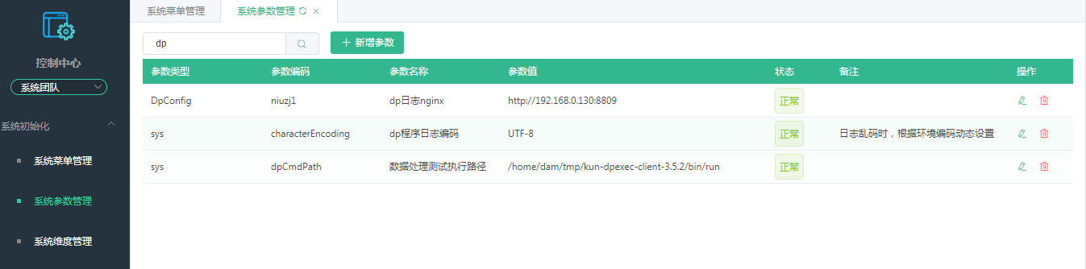

* niuzj1:调度服务日志查看，需填写openresty服务器IP地址对应，端口默认8809
* characterEncoding:数据处理执行返回的日志编码，与dp_client部署服务器字符集编码对应
* dpCmdPath:数据处理执行调用的run脚本路径，与dp_client部署路径的run脚本位置对应

# 歌华集群部署(日志定位)

## 配置Openresty

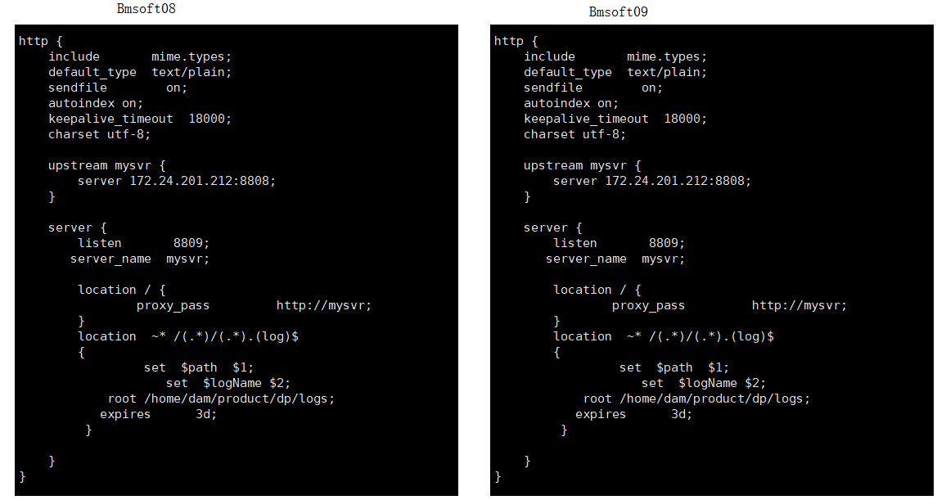

## 修改client配置

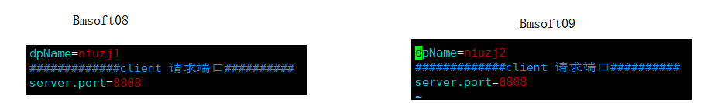

## 页面参数配置

